# Actividad de la unidad 2 - MySQL

Cristian Enrique Paez Valencia

Ingeniería de Software, Universidad de Cartagena

Bases de datos I

Jhon Carlos Arrieta Arrieta

Cartagena, Colombia

9 de noviembre del 2024

# Tabla de contenido

1. **Introducción** ............................................................................. 3
2. **Objetivos**………………………………………………………4
3. **Justificación** ............................................................................... 5
4. **Desarrollo** ...................................................................................6
5. **Bibliografía** .................................................................................56

# Introducción

En este trabajo vamos a poner en práctica los contenidos vistos en la unidad 2, asi mismo se hace énfasis en a lo que se refiere a las diferentes sentencias MySQL en ejercicios propuestos que a continuación se presentan, estaremos usando una base de datos ya anteriormente creada pero ahora vamos a usar la GUI para ejecutar los distintos comandos, que nos van a permitir insertar, actualizar, eliminar y asi mismo consultar.

# Objetivos

* Practicar y aplicar los conceptos de SQL y DML para insertar, modificar, eliminar y consultar información en sistemas para bases de datos relaciones.
* Interpretar una solicitud de información y transformarla en una operación de SQL DML según sea su naturaleza y objetivo.
* Realizar backup y restauración de la base de datos con sus estructura y datos intactos.
* Manipular la información almacenada en un sistema para bases de datos de acuerdo con las necesidades de información que requiera el cliente o una aplicación de software que deba interactuar con dicha base de datos.

# Justificación

Este trabajo tiene como finalidad, poner en práctica los conceptos vistos en la unidad dos, ya que es muy importante no solamente tener el concepto de cómo hacerlo, sino que tambien es de suma importancia ponerlo en ejecución, por tal motivo se hace este trabajo.

# Desarrollo

1. **Texto del enunciado del ejercicio que le fue asignado.**

[Ejercicio 24- Hospital](https://drive.google.com/file/d/1DicRAeFWLo6gmHpw8KOG4Chpo43i-HZm/view?usp=sharing)

1. **Modelo Diagrama entidad relación**

[Diagrama entidad-relacion](https://drive.google.com/file/d/13UfZu5zTzqm61Wo1CnY4uzYhBDX94yBo/view?usp=sharing)

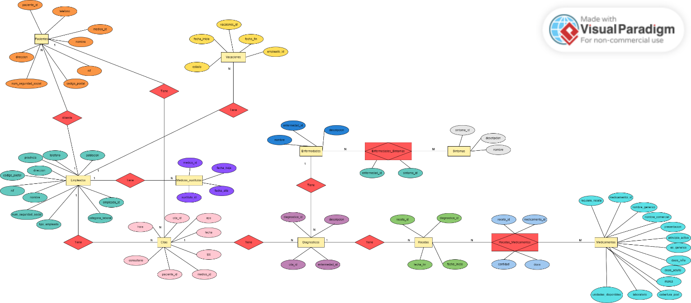

1. **Modelo relacional**

[Modelo relacional](https://drive.google.com/file/d/1jJuJcs2LWM2HTonlGQDjc4s3d5swKX7U/view?usp=sharing)

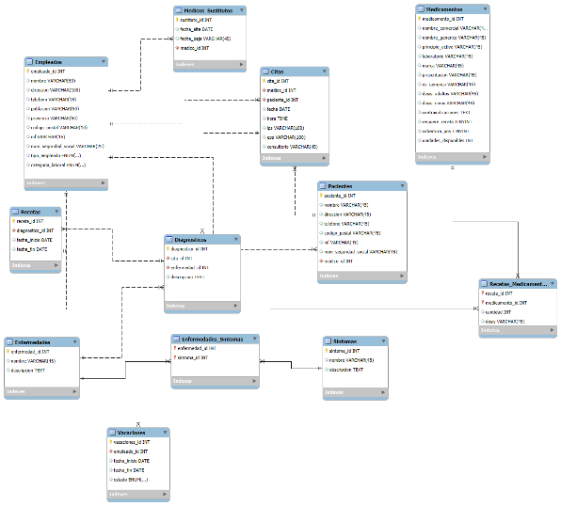

1. **Enlace para descargar el contenido de la actividad 1**
2. **Enlace para descargar el contenido de la actividad 2**
3. **Dearrollo de los puntos que se deben resolver descritos en el contenido de la actividad.**

**PRIMERA PARTE: 30%**

1. Por cada uno de los 3 motores servidores de bases de datos relaciones utilizados para desarrollar esta actividad, usted debe descargar, instalar y utilizar la aplicación Cliente SQL con GUI oficiales y recomendada por el respectivo fabricante o proveedor del Servidor Motor de BD relacional.

DESCRIPCIÓN DETALLADA DE LOS PASOS PARA REALIZAR LA CONEXIÓN (Utilice toda la didáctica e ilustraciones necesarias para que el proceso quede bien documentado y explicado)

Ya estando dentro de MySQL Workbench, que hacemos es acceder a la conexión que queremos con el respectivo usuario y contraseña le damos en probar para verificar el acceso, seguido de eso le damos en conectar y ya tendríamos acceso a la base de datos.

1. Utilizar el archivo **backup_bd_ejercicio_xyz.sql** para realizar el proceso de restauración de la bd

DESCRIPCIÓN DETALLADA DE LOS PASOS PARA RESOLVER ESTE PUNTO

Le damos en server estando en MySQL Workbench (Se sobre entiende que ya se ha autenticado) cuando se nos despliegue las opciones le damos en data import, seguido de eso seleccionamos la carpeta en nuestra computadora donde se encuentra la backup, la seleccionamos y seguido de eso le damos en Start Import y listo se importaría la data.

1. Verificar que se han creado todas las tablas de la **bd_ejercicio_xyz**

DESCRIPCIÓN DETALLADA DE LOS PASOS PARA RESOLVER ESTE PUNTO

Ya dentro de MySQL Workbench verificamos en la base de datos restaurada que se encuentre las tablas o sino hacemos una consulta a esa base de datos a ver si todo salió bien.

1. Vuelva a general el Modelo Relacional usando la funcionalidad que le ofrece el Cliente SMBDR propio de cada uno de los 3 motores de BD con los que ha decidido desarrollar esta actividad. El modelo relacional generado debe ser igual en cuanto a estructura (Tablas y relaciones) en los tres motores de bases de datos, igual al modelo relacional utilizado inicialmente construir las bases de datos en la actividad #1

DESCRIPCIÓN DETALLADA DE LOS PASOS PARA RESOLVER ESTE PUNTO

Abre MySQL Workbench o tu cliente de MySQL preferido.

Si tienes el modelo relacional en formato SQL, ejecuta ese script SQL en tu base de datos MySQL para generar las tablas y relaciones.

1. Volver a crear el usuario para **usuario_xyz** con las mismas credenciales utilizadas en el punto la 2da Actividad.

DESCRIPCIÓN DETALLADA DE LOS PASOS PARA RESOLVER ESTE PUNTO

Ingresamos a MySQL y creamos un usuario llamado cristian_xyz con la misma contraseña.

1. Desconectarse el Cliente SQL del respectivo servidor de BD relacional y volver a conectarse utilizando las credenciales del usuario **usuario_xyz.**

DESCRIPCIÓN DETALLADA DE LOS PASOS PARA RESOLVER ESTE PUNTO

Nos salimos de la conexión de la base de datos e ingresamos con las credenciales del nuevo usuario.

1. Mostrar las bases de datos del usuario **usuario_xyz**

DESCRIPCIÓN DETALLADA DE LOS PASOS PARA RESOLVER ESTE PUNTO

Estando ya en conexión ejecutamos este comando SHOW DATABASES;

1. Descargar e instalar cualquier IDE (Entorno Integrado de desarrollo) de su preferencia p.e: Visual Studio Code, Atom, Visual Studio .Net, Netbeans, Eclipse, IntelliJ IDEA, Aptana Studio, DreamWaver, etc. (escoger al menos 3) y hacer que estos se conecten a los 3 motores de bases de datos utilizados para desarrollar esta actividad.

DESCRIPCIÓN DETALLADA DE LOS PASOS PARA RESOLVER ESTE PUNTO

Visual Studio Code:

Lo primero que hacemos es descargar una extensión llamada SQLTools y cada extensión correspondiente para cada base de datos si es necesario, instalamos plugins adicionales para cada base de datos: SQLTools Oracle, SQLTools PostgreSQL, SQLTools MySQL/MariaDB, SQLTools MSSQL, seguido de eso presionamos las teclas Ctrl + Shift + P y buscamos SQLTools: Add new connection) y agregamos la conexión a la base de datos, configuramos host, port, user, password, y database. Con las credenciales que le hayamos pasado.

NetBeans:

**Abrir la Ventana de Servicios**:

* Ve a Window > Services para abrir el panel de Databases.

**Agregar Controladores**:

* Si no tienes los controladores de base de datos, debes descargarlos:
  + **Oracle**
  + **PostgreSQL**
  + **MySQL**
  + **SQL Server**

**Configurar Conexiones**:

* En Services > Databases, haz clic derecho y selecciona New Connection....
* Selecciona el controlador correspondiente (agrega el archivo .jar si es necesario).
* Completa los detalles de conexión (host, puerto, usuario, contraseña, nombre de la base de datos).

**Probar Conexión**:

* Una vez configurada la conexión, haz clic en Test Connection para verificar. Si la prueba es exitosa, guarda la conexión y úsala para realizar consultas.

IntelliJ:

**Abrir el Panel de Base de Datos**:

* Ve a View > Tool Windows > Database.

**Agregar Controladores**:

* Si no tienes los controladores JDBC instalados, IntelliJ los descargará automáticamente cuando selecciones un tipo de base de datos. También puedes descargarlos manualmente como en NetBeans:
  + **Oracle**
  + **PostgreSQL**
  + **MySQL**
  + **SQL Server**

**Configurar Conexiones**:

* En el panel de Database, haz clic en + y selecciona Data Source.
* Escoge el motor de base de datos (Oracle, PostgreSQL, MySQL, SQL Server) y rellena los detalles:
  + Host, Port: Dirección y puerto del servidor.
  + User y Password: Credenciales de usuario.
  + Database: Nombre de la base de datos (ejemplo: ORCL para Oracle).

**Probar Conexión**:

* Haz clic en Test Connection para verificar que los datos son correctos.

**SEGUNDA PARTE 70%**

Desde este punto en adelante, usted debe responder cada punto escribiendo el texto de la instrucción SQL correcta, explicación de su funcionamiento e imagen (recorte de la zona de pantalla) del resultado de generado por la instrucción SQL ingresada desde el editor SQL del Cliente para BD que esté utilizando:

1. **Escribir el texto SQL (copiar y pegar desde el editor SQL):**
2. **Explicación de la instrucción**
3. **Recorte de pantalla de la instrucción ingresada** en el editor del Cliente SQL y su respectivo resultado.

Leer detalladamente cada uno de los siguientes ítems y resolverlo siguiendo al pie de la letra las instrucciones que se le solicitan.

Tome el modelo relacional de su ejercicio **bd_ejercicio_xyz** y escoja al menos dos tablas que estén relacionadas entre sí mediante llave foránea.

Para poder explicar de una manera más simple el desarrollo del ejercicio práctico, a manera de referencia el profesor ha llamado TablaX y TablaZ a las dos tablas que usted ha seleccionado del modelo relacional de su ejercicio individual de BD (actividad #1), cuya esquema se puede expresar así como [**TablaX**](id, columna1, columna2, columna3, columnaN)

[**TablaZ**](id, columna1, columna2, columna3, tablax_id)

y su relación se puede representar así:

**[TablaX]**--|------------<-**[TablaZ]**

Donde claramente cada registro de **TablaZ** depende o está relacionado con un registro de **TablaX.**

1. Insertar en TablaZ un al menos 1 registro usando la forma de inserción completa de SQL.

* INSTRUCCIÓN SQL:

|  |
| --- |
| INSERT INTO Empleados (nombre, direccion, telefono, poblacion, provincia, codigo_postal, nif, num_seguridad_social, tipo_empleado, categoria_laboral) VALUES ('Juan Pérez', 'Calle Falsa 123', '555-1234', 'Ciudad X', 'Provincia Y', '12345', '12345678A', '1234567890', 'medico', 'titular');  INSERT INTO Medicos_Sustitutos (medico_id, fecha_alta, fecha_baja) VALUES (1, '2024-11-01', '2024-11-30'); |

* Explicación:

Aquí lo que hacemos en insertar un medico que hace de peden de la tabla empleados, pero como no existe un empleado genera error, primero hay que crear el empleado para que todo salga bien

* Recorte de pantalla del resultado:



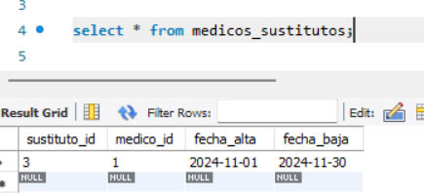

1. Mostrar todos los registros Insertados en la TablaZ

* INSTRUCCIÓN SQL:

|  |
| --- |
| select * from medicos_sustitutos; |

* Explicación:

Aquí lo que hacemos es consultar la tabla de medicos_sustitutos

* Recorte de pantalla del resultado:



1. Insertar en TablaX al menos 5 registros usando el formato de **Inserción completo** de SQL.

* INSTRUCCIÓN SQL:

|  |
| --- |
| INSERT INTO Empleados (nombre, direccion, telefono, poblacion, provincia, codigo_postal, nif, num_seguridad_social, tipo_empleado, categoria_laboral)  VALUES  ('Juan Pérez', 'Calle Falsa 123', '555-1234', 'Ciudad X', 'Provincia Y', '12345', '12345678A', '1234567890', 'medico', 'titular'),  ('Ana García', 'Avenida Siempre Viva 456', '555-5678', 'Ciudad Z', 'Provincia A', '23456', '23456789B', '2345678901', 'ats', 'interino'),  ('Carlos López', 'Calle Real 789', '555-9876', 'Ciudad W', 'Provincia B', '34567', '34567890C', '3456789012', 'auxiliar', 'sustituto'),  ('Laura Martínez', 'Calle Luna 101', '555-4321', 'Ciudad V', 'Provincia C', '45678', '45678901D', '4567890123', 'celador', 'titular'),  ('Pedro Sánchez', 'Calle Sol 202', '555-6789', 'Ciudad U', 'Provincia D', '56789', '56789012E', '5678901234', 'admin', 'interino'); |

* Explicación:

Aquí lo que hacemos es insertar 5 datos en la tabla de empleados

* Recorte de pantalla del resultado:

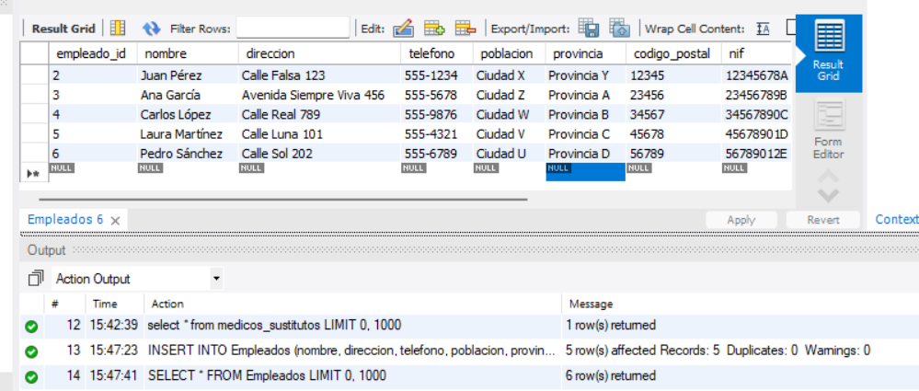

1. Mostrar todos los registros Insertados en la TablaX

* INSTRUCCIÓN SQL:

|  |
| --- |
| SELECT * FROM Empleados; |

* Explicación:

Aquí lo que hacemos es consultar la tabla empleados

* Recorte de pantalla del resultado:

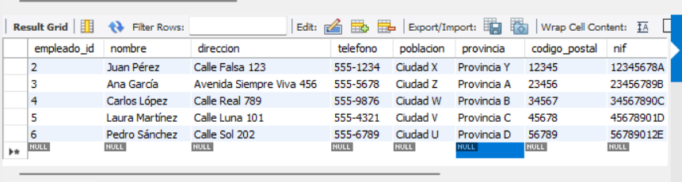

1. Insertar en TablaZ al menos 5 registros usando el formato de **Inserción parcial** de SQL, pero que estén relacionados con los registros insertados previamente en TablaX

* INSTRUCCIÓN SQL:

|  |
| --- |
| INSERT INTO Medicos_Sustitutos (medico_id, fecha_alta, fecha_baja)  VALUES (1, '2024-11-01', '2024-11-30'),  (2, '2024-11-02', '2024-11-20'),  (3, '2024-11-03', '2024-11-25'),  (4, '2024-11-04', '2024-11-15'),  (5, '2024-11-05', '2024-11-22'); |

* Explicación:

Aquí lo que hacemos es insertar parcialmente en tabla médicos sustitutos

* Recorte de pantalla del resultado:



1. Mostrar todos los registros Insertados en la TablaX y los insertados en TablaZ, debe utilizar una instrucciones SQL por separado para mostrar los resultados de cada consulta.

* INSTRUCCIÓN SQL:

|  |
| --- |
| SELECT * FROM Empleados;  select * from medicos_sustitutos; |

* Explicación:

Con estas dos consultas consultamos como encuentran los médicos sustitutos y los empleados

* Recorte de pantalla del resultado:

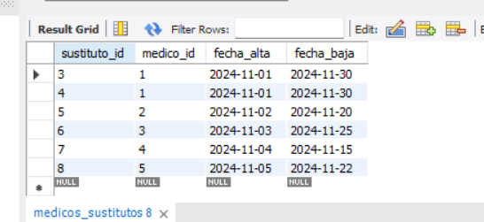

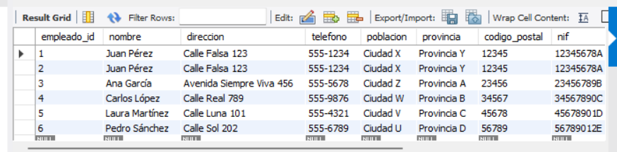

1. Insertar en TablaX al menos 15 registros usando el formato de **Inserción múltiple** de SQL.

* INSTRUCCIÓN SQL:

|  |
| --- |
| INSERT INTO Empleados (nombre, direccion, telefono, poblacion, provincia, codigo_postal, nif, num_seguridad_social, tipo_empleado, categoria_laboral)  VALUES  ('Carlos Gómez', 'Calle Falsa 123', '555-1111', 'Ciudad A', 'Provincia E', '11111', '11122334A', '1112233445', 'medico', 'titular'),  ('Isabel Romero', 'Avenida Siempre Viva 456', '555-2222', 'Ciudad B', 'Provincia F', '22222', '22334455B', '2233445566', 'ats', 'interino'),  ('Luis Sánchez', 'Calle Real 789', '555-3333', 'Ciudad C', 'Provincia G', '33333', '33445566C', '3344556677', 'auxiliar', 'sustituto'),  ('Raquel Torres', 'Calle Luna 101', '555-4444', 'Ciudad D', 'Provincia H', '44444', '44556677D', '4455667788', 'celador', 'titular'),  ('Pedro Martínez', 'Calle Sol 202', '555-5555', 'Ciudad E', 'Provincia I', '55555', '55667788E', '5566778899', 'admin', 'interino'),  ('Marta Pérez', 'Calle del Mar 303', '555-6666', 'Ciudad F', 'Provincia J', '66666', '66778899F', '6677889900', 'medico', 'titular'),  ('Sergio Fernández', 'Calle del Río 404', '555-7777', 'Ciudad G', 'Provincia K', '77777', '77889900G', '7788990011', 'ats', 'interino'),  ('Laura Rodríguez', 'Calle del Sol 505', '555-8888', 'Ciudad H', 'Provincia L', '88888', '88990011H', '8899001122', 'auxiliar', 'sustituto'),  ('José López', 'Calle de la Paz 606', '555-9999', 'Ciudad I', 'Provincia M', '99999', '99001122I', '9900112233', 'celador', 'titular'),  ('Beatriz Sánchez', 'Calle de la Esperanza 707', '555-0000', 'Ciudad J', 'Provincia N', '00000', '00112233J', '0011223344', 'admin', 'interino'),  ('Álvaro Gómez', 'Calle de los Árboles 808', '555-1112', 'Ciudad K', 'Provincia O', '11112', '11223344K', '1122334455', 'medico', 'titular'),  ('Lucía Díaz', 'Calle del Prado 909', '555-2223', 'Ciudad L', 'Provincia P', '22223', '22334455L', '2233445566', 'ats', 'interino'),  ('Javier Ramírez', 'Calle Mayor 1010', '555-3334', 'Ciudad M', 'Provincia Q', '33334', '33445566M', '3344556677', 'auxiliar', 'sustituto'),  ('Nuria Castro', 'Calle de la Luna 1111', '555-4445', 'Ciudad N', 'Provincia R', '44445', '44556677N', '4455667788', 'celador', 'titular'),  ('Tomás Ruiz', 'Calle Nueva 1212', '555-5556', 'Ciudad O', 'Provincia S', '55556', '55667788O', '5566778899', 'admin', 'interino'); |

* Explicación:

Con este comando hacemos una inserción multiple

* Recorte de pantalla del resultado:



1. Mostrar el contenido completo de TablaX

* INSTRUCCIÓN SQL:

|  |
| --- |
| SELECT * FROM Empleados; |

* Explicación:

Con esto consultamos a los Empleados

* Recorte de pantalla del resultado:

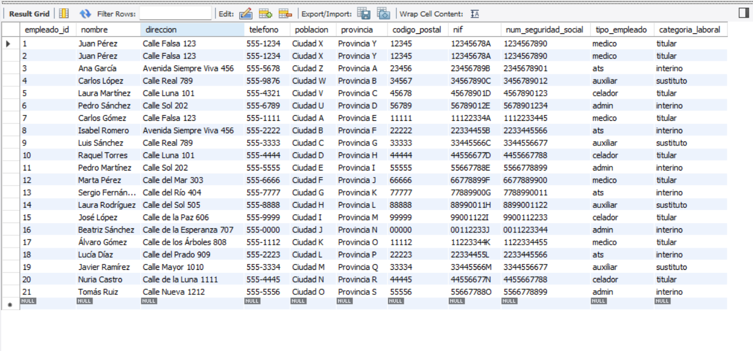

1. Inserte al menos un registro en TablaX usando la forma completa de inserción de SQL, pero en la lista de valores omita el valor de al menos una columna.

* INSTRUCCIÓN SQL:

|  |
| --- |
| INSERT INTO Empleados (nombre, direccion, telefono, poblacion, provincia, codigo_postal, nif, num_seguridad_social, tipo_empleado)  VALUES ('Carlos Pérez', 'Calle de la Luna 100', '555-1234', 'Ciudad X', 'Provincia Y', '12345', '98765432X', '1234567890', 'medico'); |

* Explicación:

En esta parte insertamos unos datos omitiendo la categoría laboral

* Recorte de pantalla del resultado:



1. Mostrar el contenido completo de TablaX

* INSTRUCCIÓN SQL:

|  |
| --- |
| SELECT * FROM Empleados; |

* Explicación:

Consultamos la tabal empleados

* Recorte de pantalla del resultado:

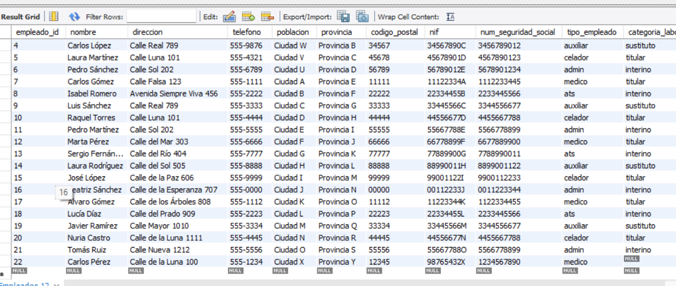

1. Inserte al menos un registro en TablaX usando la forma de inserción parcial de SQL, pero no incluya la lista de columnas al menos una columna cuyo valor no acepta NULL.

* INSTRUCCIÓN SQL:

|  |
| --- |
| INSERT INTO Empleados (nombre, direccion, telefono, poblacion, provincia, codigo_postal, nif, num_seguridad_social, tipo_empleado)  VALUES ('Carlos Pérez', 'Calle de la Luna 100', '555-1234', 'Ciudad X', 'Provincia Y', '12345', '98765432X', '1234567890', 'medico'); |

* Explicación:

Aquí insertamos y **empleado_id** se omite en la lista de columnas porque es AUTO_INCREMENT, y su valor se asigna automáticamente.

Recorte de pantalla del resultado:



1. Mostrar el contenido completo de TablaX

* INSTRUCCIÓN SQL:

|  |
| --- |
| SELECT * FROM Empleados; |

* Explicación:

Consultamos la tabla empleados

* Recorte de pantalla del resultado:

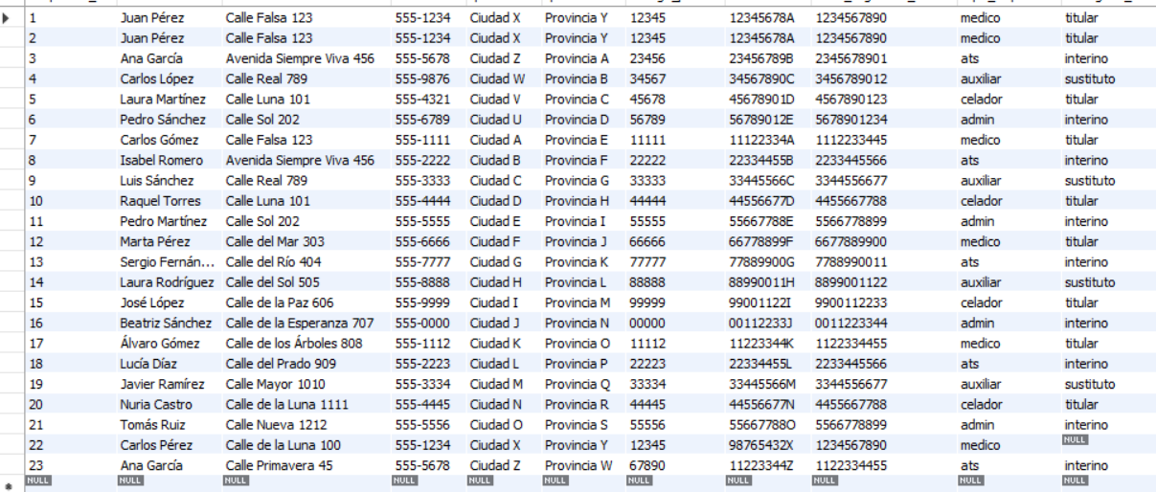

1. Inserte al menos un registro en TablaX usando cualquiera de las formas de inserción SQL (completa, parcial o múltiple), cuyo nuevo registro en la columna de llave primaria tenga un valor que ya esté previamente insertado en esa misma columna Primary Key de esa misma tabla.

* INSTRUCCIÓN SQL:

|  |
| --- |
| INSERT INTO Empleados (empleado_id, nombre, direccion, telefono, poblacion, provincia, codigo_postal, nif, num_seguridad_social, tipo_empleado, categoria_laboral)  VALUES (1, 'Juan López', 'Calle del Sol 20', '555-0001', 'Ciudad A', 'Provincia B', '54321', '12345678A', '2345678901', 'admin', 'titular'); |

* Explicación:

Dado que la columna empleado_id es una llave primaria (y tiene la propiedad de ser única), no se puede insertar un valor duplicado en ella. Si intentamos insertar un registro con un valor que ya existe en la columna empleado_id, se producirá un error de violación de restricción de llave primaria.

Sin embargo, podemos **forzar** la inserción utilizando el valor 1 de empleado_id (si este valor ya está presente en la tabla).

* Recorte de pantalla del resultado:



1. Mostrar el contenido completo de TablaX

* INSTRUCCIÓN SQL:

|  |
| --- |
| SELECT * FROM Empleados; |

* Explicación:

Consultar la tabla empleado

* Recorte de pantalla del resultado:



1. Tomar al menos un registro de TablaX cuya llave primaria está relacionada con al menos un registro de TablaZ, luego proceda a cambiar, modificar o actualizar el valor actual de la llave primaria de ese registro en la TablaX, por un otro nuevo valor que no haya sido ingresado en esa misma primary key.

* INSTRUCCIÓN SQL:

|  |
| --- |
| SELECT * FROM Empleados WHERE empleado_id = 1;  SELECT * FROM Medicos_Sustitutos WHERE medico_id = 1; |

* Explicación:

Actualizamos

* Recorte de pantalla del resultado:



1. Mostrar el contenido completo de TablaX

* INSTRUCCIÓN SQL:

|  |
| --- |
| * SELECT * FROM Empleados; |

* Explicación:

Consultamos los datos en la tabla

* Recorte de pantalla del resultado:

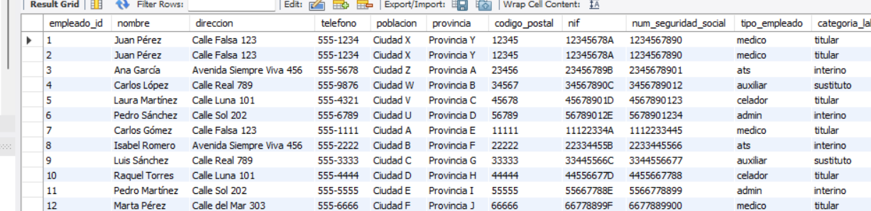

1. Realice el proceso inverso, es decir, seleccione un registro de la TablaZ y modifique el valor de la llave foránea que referencia a otro registro de TablaX, y cambielo por un nuevo valor que no exista en la llave primaria de TablaX

* INSTRUCCIÓN SQL:

|  |
| --- |
| SELECT * FROM Empleados WHERE empleado_id = 1;  SELECT * FROM Medicos_Sustitutos WHERE medico_id = 1; |

* Explicación:

Actualizamos

* Recorte de pantalla del resultado:



1. Mostrar el contenido completo de TablaZ.

* INSTRUCCIÓN SQL:

|  |
| --- |
| * SELECT * FROM Medico_Sustitutos; |

* Explicación:

Consultamos la tabla de médicos sustitutos

* Recorte de pantalla del resultado:

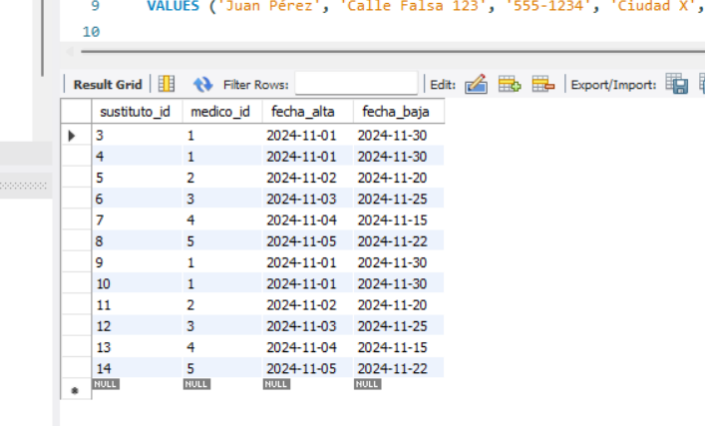

1. Mostrar el contenido completo de TablaX

* INSTRUCCIÓN SQL:

|  |
| --- |
| * SELECT * FROM Empleados; |

* Explicación:

Mostramos la tabla de empleados

* Recorte de pantalla del resultado:

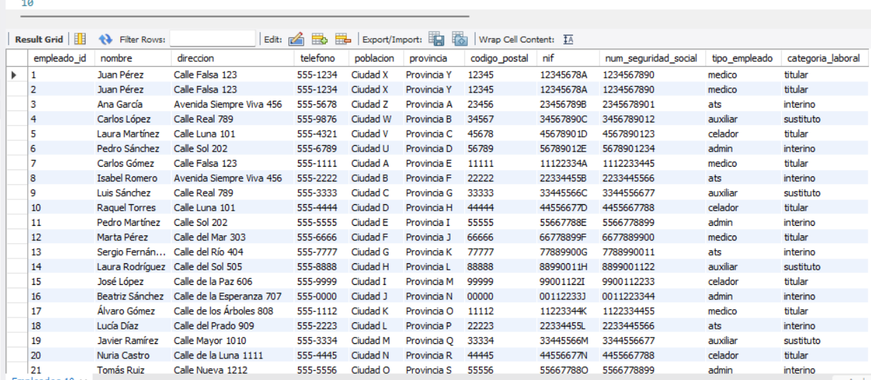

1. Seleccionar una columna de TablaX que no acepte valores NULL, tomar un registro en dicha tabla y modificar el valor a esa columna ingresado un valor NULL.

* INSTRUCCIÓN SQL:

|  |
| --- |
| UPDATE Empleados  SET empleado_id = NULL  WHERE empleado_id = 1; |

* EXPLICACIÓN:

Me da error ya que es el unico valor que no se permite NULL

* Recorte de pantalla del resultado:



1. Mostrar el contenido completo de TablaX

* INSTRUCCIÓN SQL:

|  |
| --- |
| * SELECT * FROM Empleados; |

* Explicación:

Consulta de la tabla empleados

* Recorte de pantalla del resultado:

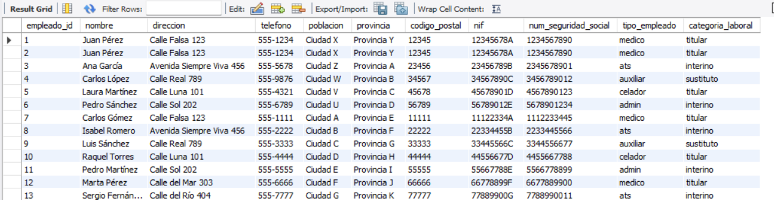

1. Seleccionar una columna de TablaX que tenga tipo de dato numérico (int, float, double, decimal o numeric) según el tipo de dato del motor de BD que sobre el cual esté desarrollando la actividad. Seleccione un registro en esa tabla y modifique el valor de esa columna ingresando un valor textual (no numérico)

* INSTRUCCIÓN SQL:

|  |
| --- |
| UPDATE Empleados  SET empleado_id = 'TextoNoNumerico'  WHERE empleado_id = 1; |

* EXPLICACIÓN:

Lo que hacemos es insertar un dato que no es el que va en esa columna y nos da error

* Recorte de pantalla del resultado:



1. Mostrar el contenido completo de TablaX

* INSTRUCCIÓN SQL:

|  |
| --- |
| * SELECT * FROM Empleados; |

* Explicación:

Mostramos el contenido

* Recorte de pantalla del resultado:

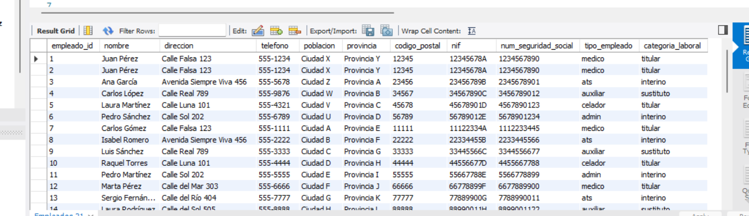

1. Seleccionar una columna de TablaX que tenga tipo de dato numérico (int, float, double, decimal o numeric) según el tipo de dato del motor de BD que sobre el cual esté desarrollando la actividad. Seleccione un registro en esa tabla y modifique el valor de esa columna ingresando un valor numérico en formato texto, es decir, encerrado entre comillas simples.

* INSTRUCCIÓN SQL:

|  |
| --- |
| UPDATE Empleados  SET empleado_id = '100'  WHERE empleado_id = 1; |

* EXPLICACIÓN:

Intentamos oingresar los datos pero no se puede

* Recorte de pantalla del resultado:



1. Mostrar el contenido completo de TablaX

* INSTRUCCIÓN SQL:

|  |
| --- |
| * SELECT * FROM Empleados; |

* Explicación:

Mostramos el contenido de la tabla

* Recorte de pantalla del resultado:

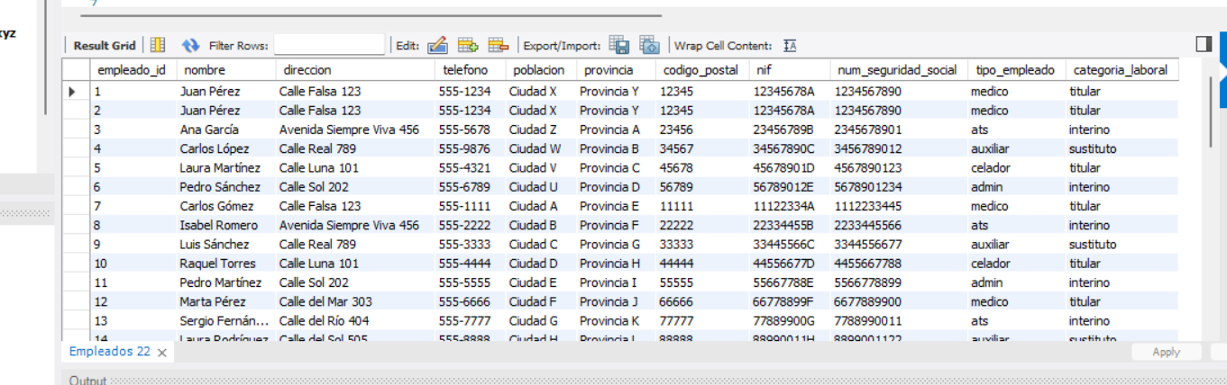

1. Seleccionar una columna de TablaX que tenga tipo de dato texto (char, chr, nchar, ntext, nvarchar, character, charvaring, varchar, varchar2, etc) según el tipo de dato del motor de BD que sobre el cual esté desarrollando la actividad. Seleccione un registro en esa tabla y modifique el valor de esa columna ingresando un valor numérico, es decir, un dato en formato número, sin comillas simples

* INSTRUCCIÓN SQL:

|  |
| --- |
| UPDATE Empleados SET nombre = 12345 WHERE empleado_id = 1; |

* EXPLICACIÓN:

Lo que hicimos fue modificar y acepto la modificación sin problema

* Recorte de pantalla del resultado:



1. Mostrar el contenido completo de TablaX

* INSTRUCCIÓN SQL:

|  |
| --- |
| * SELECT * FROM Empleados; |

* Explicación:

Consultamos la tabla empleado

* Recorte de pantalla del resultado:

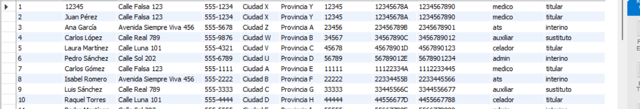

1. Seleccionar en TablaX una columna de tipo Fecha (Date, Time, DateTime, SmallDateTime, DateTime2, TimeStamp, Year, Mont, Day, etc) según el motor de bases de datos que esté usando para desarrollar esta actividad. Luego seleccione al menos un registro de TablaX e inserte un registro usando la forma completa de inserción de SQL, de tal menara que el valor de la columna de tipo fecha tenga el siguiente dato: **29-02-2023**

* INSTRUCCIÓN SQL:

|  |
| --- |
| INSERT INTO Empleados (empleado_id, nombre, direccion, telefono, poblacion, provincia, codigo_postal, nif, num_seguridad_social, tipo_empleado, categoria_laboral, fecha_contratacion) VALUES (100, 'Carlos Test', 'Calle Prueba 123', '123456789', 'Ciudad Test', 'Provincia Test', '12345', '12345678X', '12345678910', 'medico', 'titular', '2023-02-29'); |

* Explicación:

Tratamos de modificar un parámetro con tipo fecha, pero nos arroja error

* Recorte de pantalla del resultado:



1. Mostrar el contenido completo de TablaX

* INSTRUCCIÓN SQL:

|  |
| --- |
| * SELECT * FROM Empleados; |

* Explicación:

Mostramos la tabla empleados

* Recorte de pantalla del resultado:

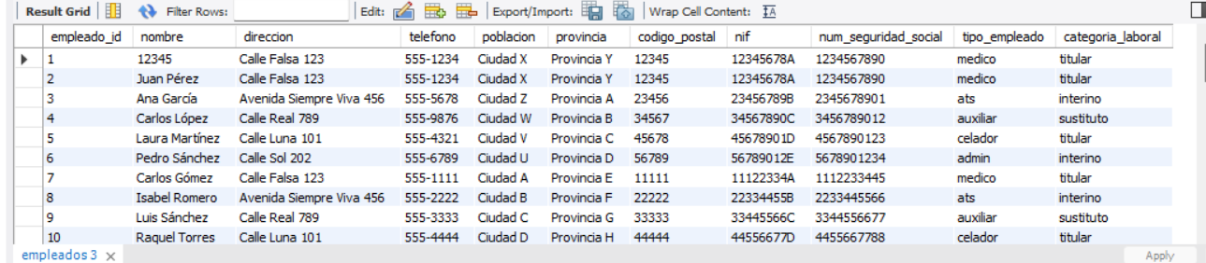

1. Repita la operación con los siguientes practicando con las siguientes fechas, mostrando :
   1. 23-12-10
   2. 01/14/2023
   3. -10/08/2023
   4. 12/30-2023
   5. 12-30-2023
   6. 2023-50-20
   7. 2023-06-21

* INSTRUCCIÓN SQL:

|  |
| --- |
| -- a. 23-12-10  INSERT INTO Medicos_Sustitutos (medico_id, fecha_alta, fecha_baja)  VALUES (1, STR_TO_DATE('23-12-10', '%d-%m-%y'), '2023-06-01');  -- b. 01/14/2023  INSERT INTO Medicos_Sustitutos (medico_id, fecha_alta, fecha_baja)  VALUES (2, STR_TO_DATE('01/14/2023', '%m/%d/%Y'), '2023-06-01');  -- c. -10/08/2023  -- Este formato no es válido, MySQL lanzará error.  -- d. 12/30-2023  -- Este formato no es válido, MySQL lanzará error.  -- e. 12-30-2023  INSERT INTO Medicos_Sustitutos (medico_id, fecha_alta, fecha_baja)  VALUES (5, STR_TO_DATE('12-30-2023', '%m-%d-%Y'), '2023-06-01');  -- f. 2023-50-20  -- Este formato no es válido, MySQL lanzará error.  -- g. 2023-06-21  INSERT INTO Medicos_Sustitutos (medico_id, fecha_alta, fecha_baja)  VALUES (7, '2023-06-21', '2023-06-01'); |

* Explicación:

Lo que hacemos es modificar los datos en la tabla de médicos sustitutos ya que empleados no tenía un tipo de datos de esos

* Recorte de pantalla del resultado:

1. 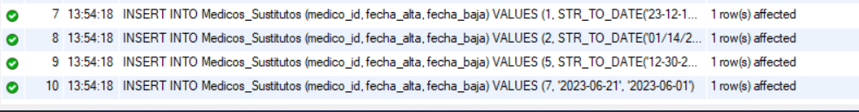Mostrar el contenido completo de TablaX

* INSTRUCCIÓN SQL:

|  |
| --- |
| * SELECT * FROM Medicos_Sustitutos; |

* Explicación:

Mostramos a los medicos sustitutos

* Recorte de pantalla del resultado:

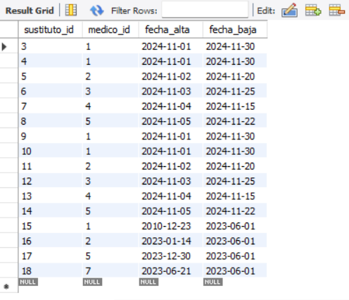

1. En TablaX debe cambiar o actualizar el valor actual de la columna1 y columna2 por otros datos diferentes, pero sólo en aquellos registros cuyo valor en la clave primaria tenga sea igual x dato específico.

INSTRUCCIÓN SQL:

|  |
| --- |
| UPDATE Medicos_Sustitutos ms  JOIN Empleados e ON ms.medico_id = e.empleado_id  SET ms.fecha_alta = '2023-12-15', ms.fecha_baja = '2023-12-31'  WHERE e.empleado_id = 1; -- Especifica el valor de la clave primaria de Empleados |

* Explicación:

la actualización en Medicos_Sustitutos basada en la clave primaria de Empleados. Supongamos que quieres actualizar las columnas nombre y direccion en la tabla Empleados y fecha_alta y fecha_baja en la tabla Medicos_Sustitutos, pero solo para los registros cuyo empleado_id (de Empleados) esté relacionado con un medico_id en Medicos_Sustitutos.

* Recorte de pantalla del resultado:



1. Mostrar el contenido completo de TablaX

* INSTRUCCIÓN SQL:

|  |
| --- |
| * SELECT * FROM Empleados; |

* Explicación:

Mostramos la tabla empleados

* Recorte de pantalla del resultado:

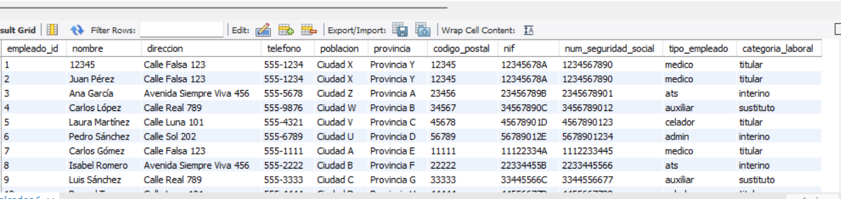

1. En TablaX debe cambiar o actualizar el valor actual de la columna1 y columna2 por otros datos diferentes, pero sólo en aquellos registros cuyo valor en la clave primaria sea igual a alguno de los siguientes valores A, B, C, D, E

INSTRUCCIÓN SQL:

|  |
| --- |
| UPDATE Empleados  SET nombre = 'Nuevo Nombre', direccion = 'Nueva Dirección'  WHERE empleado_id IN (2); -- Reemplaza A, B, C, D, E con los valores específicos de empleado_id |

* Explicación:

Modificamos a un empleado que cosida con lo que le pedimos

* Recorte de pantalla del resultado:



1. Mostrar el contenido completo de TablaX

* INSTRUCCIÓN SQL:

|  |
| --- |
| * SELECT * FROM Empleados; |

* Explicación:

Consultamos los la tabla empleados

* Recorte de pantalla del resultado:

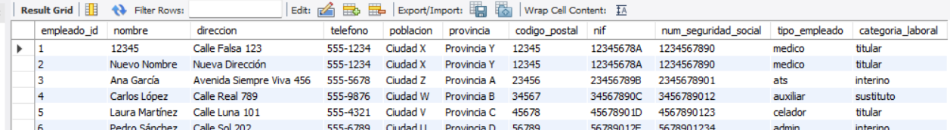

1. En TablaX debe cambiar o actualizar el valor actual de la columna1 y columna2 por otros datos diferentes, pero sólo en aquellos registros cuyo valor en la clave primaria sea igual a X o Y dato

INSTRUCCIÓN SQL:

|  |
| --- |
| UPDATE Empleados  SET nombre = 'Nuevo Nombre', direccion = 'Nueva Dirección'  WHERE empleado_id IN (2, 3); |

* Explicación:

Actualizamos un dos datos con los parámetros que le pasamos

* Recorte de pantalla del resultado:



1. Mostrar el contenido completo de TablaX

* INSTRUCCIÓN SQL:

|  |
| --- |
| * SELECT * FROM Empleados; |

* Explicación:

Consultamos a los empleados

* Recorte de pantalla del resultado:

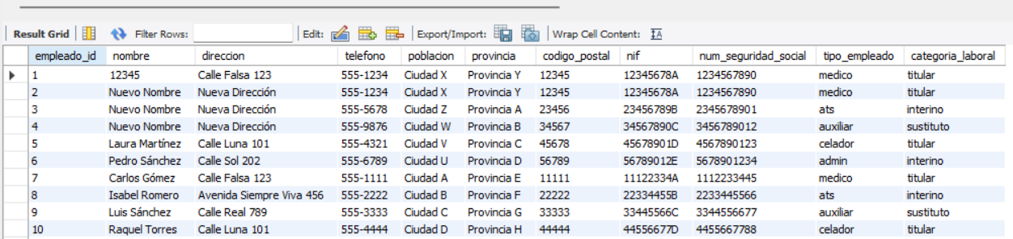

1. En TablaX debe cambiar o actualizar el valor actual de la columna1 y columna2 por otros datos diferentes, pero sólo en aquellos registros cuyo valor en la clave primaria sea igual a A y B dato

INSTRUCCIÓN SQL:

|  |
| --- |
| UPDATE Empleados  SET nombre = 'Nuevo Nombre', direccion = 'Nueva Dirección'  WHERE empleado_id IN (2, 3); |

* Explicación:

Hacemos la actualización con la característica que corresponda

* Recorte de pantalla del resultado:



1. Mostrar el contenido completo de TablaX

* INSTRUCCIÓN SQL:

|  |
| --- |
| * SELECT * FROM Empleados; |

* Explicación:

Consultamos la tabla empleados

* Recorte de pantalla del resultado:



1. En TablaX debe cambiar o actualizar el valor actual de la columna1 y columna2 por otros datos diferentes, pero sólo en aquellos registros cuyo valor en la columnaX este entre A y Z rango de valores

INSTRUCCIÓN SQL:

|  |
| --- |
| UPDATE Empleados  SET nombre = 'Nuevo Nombre', direccion = 'Nueva Dirección'  WHERE empleado_id BETWEEN 3 AND 7; |

* Explicación:

Modificamos los datos según el rango que le pasamos

* Recorte de pantalla del resultado:



1. Mostrar el contenido completo de TablaX

* INSTRUCCIÓN SQL:

|  |
| --- |
| * SELECT * FROM Empleados; |

* Explicación:

Consultamos la tabla

* Recorte de pantalla del resultado:

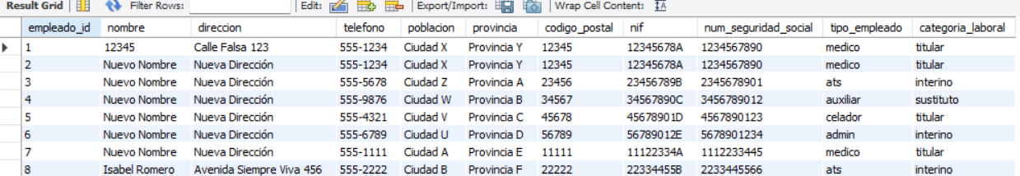

1. En TablaX debe cambiar o actualizar el valor actual de la columna1 y columna2 por otros datos diferentes, pero sólo en aquellos registros cuyo valor en la columna3 sea mayor o igual a X dato

INSTRUCCIÓN SQL:

|  |
| --- |
| UPDATE Empleados  SET nombre = 'Poncho Zuleta', direccion = 'Calle dlor 123'  WHERE empleado_id >= 6; |

* Explicación:

Modificamos los datos que sean menores al id

* Recorte de pantalla del resultado:



1. Mostrar el contenido completo de TablaX

* INSTRUCCIÓN SQL:

|  |
| --- |
| * select * from Empleados; |

* Explicación:

Consultamos los datos

* Recorte de pantalla del resultado:

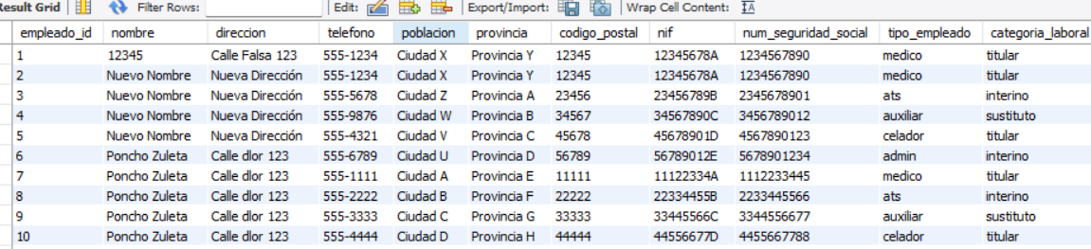

1. En TablaX debe cambiar o actualizar el valor actual de la columna1 y columna2 por otros datos diferentes, pero sólo en aquellos registros cuyo valor en la columna3 esté entre diferente a X dato

INSTRUCCIÓN SQL:

|  |
| --- |
| UPDATE Empleados  SET nombre = 'Cristian', direccion = 'Cristian'  WHERE empleado_id <> 5; |

* Explicación:

Editamos los datos que cumplan con esa característica

* Recorte de pantalla del resultado:



1. Mostrar el contenido completo de TablaX

* INSTRUCCIÓN SQL:

|  |
| --- |
| * select * from Empleados; |

* Explicación:

Consultamos la tabla empleados

* Recorte de pantalla del resultado:

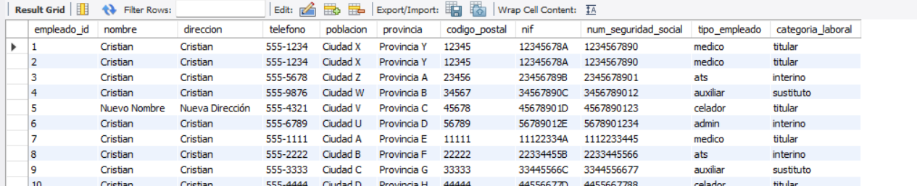

1. En TablaX debe cambiar o actualizar el valor actual de la columna1 y columna2 por otros datos diferentes, pero sólo en aquellos registros cuyo valor en la columnaX esté entre A y Z rango de valores

INSTRUCCIÓN SQL:

|  |
| --- |
| UPDATE Empleados  SET nombre = 'Nuevo Nombre', direccion = 'Nueva Dirección'  WHERE empleado_id BETWEEN 3 AND 7; |

* Explicación:

Modificamos los datos según el rango que le pasemos

* Recorte de pantalla del resultado:



1. Mostrar el contenido completo de TablaX

* INSTRUCCIÓN SQL:

|  |
| --- |
| * select * from Empleados; |

* Explicación:

Consultamos la tabla empleados

* Recorte de pantalla del resultado:



1. En TablaX debe cambiar o actualizar el valor actual de la columna1 y columna2 por otros datos diferentes, pero sólo en aquellos registros cuyo valor en la columnaX inicie con el dato ABC

INSTRUCCIÓN SQL:

|  |
| --- |
| UPDATE Empleados SET nombre = 'Nuevo Nombre', direccion = 'Nueva Dirección' WHERE nombre LIKE 'ABC%'; |

* Explicación:

Lo que hacemos es tratar de modificar según la especificación dada

* Recorte de pantalla del resultado:



1. Mostrar el contenido completo de TablaX

* INSTRUCCIÓN SQL:

|  |
| --- |
| * select * from Empleados; |

* Explicación:

Mostramos la tabla de empleados

* Recorte de pantalla del resultado:

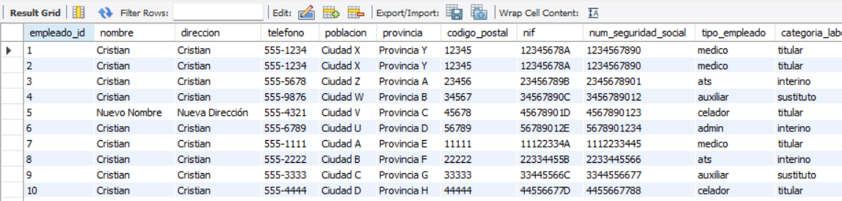

1. En TablaX debe cambiar o actualizar el valor actual de la columna1 y columna2 por otros datos diferentes, pero sólo en aquellos registros cuyo valor en la columnaX termine con el dato XYZ

INSTRUCCIÓN SQL:

|  |
| --- |
| UPDATE Empleados  SET nombre = 'Nuevo Nombre', direccion = 'Nueva Dirección'  WHERE nombre LIKE '%XYZ'; |

* Explicación:

Tratamos de modificar los que cocida con la descripción pasada

* Recorte de pantalla del resultado:



1. Mostrar el contenido completo de TablaX

* INSTRUCCIÓN SQL:

|  |
| --- |
| * select * from medicos_sustitutos; |

* Explicación:

Consultamos la tabla

* Recorte de pantalla del resultado:

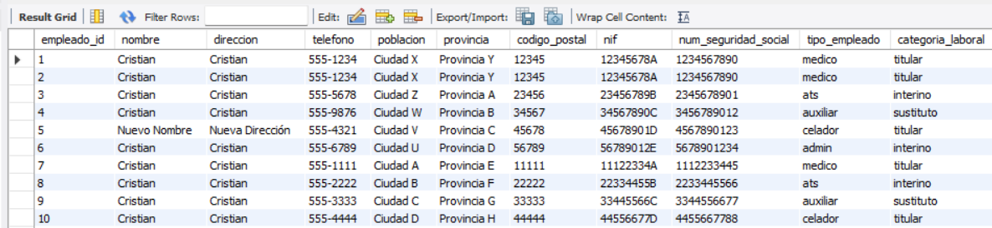

1. En TablaX debe cambiar o actualizar el valor actual de la columna1 y columna2 por otros datos diferentes, pero sólo en aquellos registros cuyo valor en la columnaX contenga con el dato ABCD

INSTRUCCIÓN SQL:

|  |
| --- |
| UPDATE Empleados  SET nombre = 'Nuevo Nombre', direccion = 'Nueva Dirección'  WHERE nombre LIKE '%ABCD%'; |

* Explicación:

Modificamos los datos que cumpla con la caracteristica

* Recorte de pantalla del resultado:



1. Mostrar el contenido completo de TablaX

* INSTRUCCIÓN SQL:

|  |
| --- |
| * select * from Empleados; |

* Explicación:

Consultamos los datos

* Recorte de pantalla del resultado:

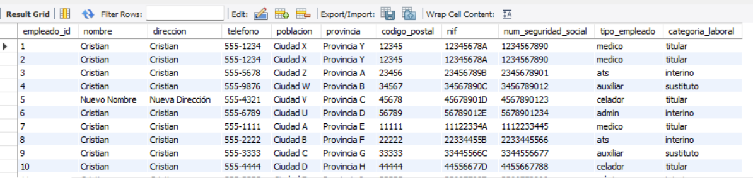

1. En TablaX debe cambiar o actualizar el valor actual de la columna1 y columna2 por otros datos diferentes, pero sólo en aquellos registros cuyo valor en la columnaX sea igual a NULL

INSTRUCCIÓN SQL:

|  |
| --- |
| UPDATE Empleados  SET nombre = 'Nuevo Nombre', direccion = 'Nueva Dirección'  WHERE direccion IS NULL; |

* Explicación:

Tratamos de cambiar a quellos que cumplan con la característica deseada

* Recorte de pantalla del resultado:



1. Mostrar el contenido completo de TablaX

* INSTRUCCIÓN SQL:

|  |
| --- |
| * select * from Empleados; |

* Explicación:

Consultamos la tabla empleados

* Recorte de pantalla del resultado:

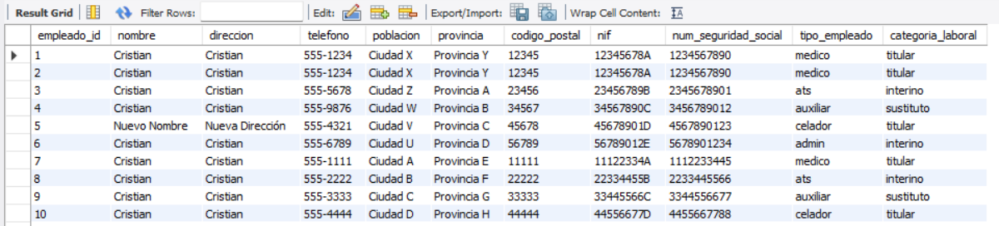

1. En TablaX debe cambiar o actualizar el valor actual de la columna1 y columna2 por otros datos diferentes, pero sólo en aquellos registros cuyo valor en la columnaX sea diferente a NULL

INSTRUCCIÓN SQL:

|  |
| --- |
| UPDATE Empleados  SET nombre = 'Nuevo Nombre', direccion = 'Nueva Dirección'  WHERE direccion IS NOT NULL; |

* Explicación:

Hacemos la modificación en lo que respecta

* Recorte de pantalla del resultado:



1. Mostrar el contenido completo de TablaX

* INSTRUCCIÓN SQL:

|  |
| --- |
| * select * from Empleados; |

* Explicación:

Consultamos la tabla empleados

* Recorte de pantalla del resultado:

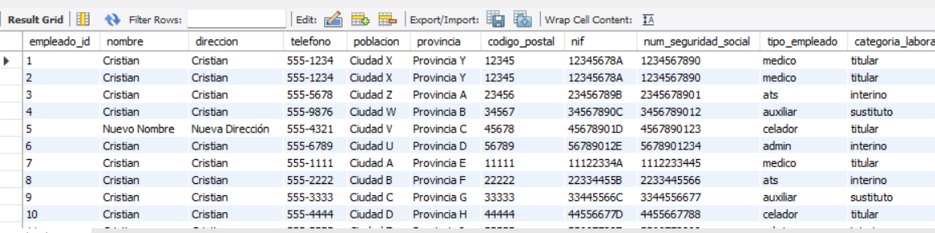

1. En la base de **bd_ejercicio_xyz** creen una nueva tabla llamada **TablaY**, de acuerdo al siguiente esquela de tabla:

**TablaY**(id, fecha, nombre, apellidos, asignatura, nota1, nota2, nota3, nota_definitiva, promedio, mensaje)

Según el motor de bases de datos que esté utilizando:

* Columna **id** debe ser llave primaria artificial (autoincremental, secuencia, serie, identidad, etc)
* Columna **fecha** debe ser tener formato año-mes-dia hora:minuto:segundo
* Columnas **nombre**, **apellidos**, **asignatura** y **mensaje** deben ser de tipo caracteres
* Las columnas **nota1**, **nota2**, **nota3**, **definitiva** y **promedio** deben ser de tipo número decimal.

INSTRUCCIÓN SQL:

|  |
| --- |
| CREATE TABLE hospital_ejercicio_xyz.TablaY (  id INT AUTO_INCREMENT PRIMARY KEY,  fecha TIMESTAMP,  nombre VARCHAR(50),  apellidos VARCHAR(50),  asignatura VARCHAR(100),  nota1 DECIMAL(5, 2),  nota2 DECIMAL(5, 2),  nota3 DECIMAL(5, 2),  nota_definitiva DECIMAL(5, 2),  promedio DECIMAL(5, 2),  mensaje VARCHAR(255)  ); |

* Explicación:

Creamos una nueva tabla que cumpla con las características solicitadas

* Recorte de pantalla del resultado:



1. Mostrar el contenido completo de **TablaY**

* INSTRUCCIÓN SQL:

|  |
| --- |
| * select * from tablay; |

* Explicación:

Consultar la tablay

* Recorte de pantalla del resultado:

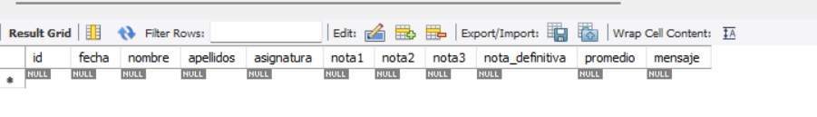

1. Observe la siguiente tabla con datos, usted debe insertar cada registro en TablaY de tal manera que la tabla quede exactamente (con los datos)
2. Mostrar el contenido completo de **TablaY**

* INSTRUCCIÓN SQL:

|  |
| --- |
| * select * from tablay; |

* Explicación:

Mostramos los datos insertados

* Recorte de pantalla del resultado:

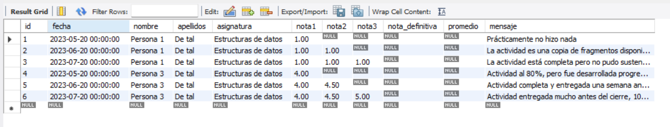

1. Escriba la instrucción SQL necesaria que permita actualizar automáticamente el valor correcto del cálculo para de las columnas **definitiva** y **promedio** en cada uno de los registros de **TablaY**, tomando como base el las siguientes reglas:
   1. nota1 y nota2 pesan 20% y 20% y nota3 pesa el resto del 100%.
   2. La columna **definitiva** debe contener el valor calculado según el valor que se encuentre en nota1, nota2 y nota3 en cada registro.
   3. La columna **promedio** debe contener el valor calculado según el valor que tengan las columnas nota1, nota2 y nota3.

Por ejemplo:

INSTRUCCIÓN SQL:

|  |
| --- |
| SET SQL_SAFE_UPDATES = 0;  UPDATE TablaY  SET  nota_definitiva =  (CASE  WHEN nota3 IS NOT NULL THEN (nota1 * 0.2 + nota2 * 0.2 + nota3 * 0.6)  ELSE (nota1 * 0.2 + nota2 * 0.2)  END),  promedio =  (CASE  WHEN nota3 IS NOT NULL THEN (nota1 + nota2 + nota3) / 3  ELSE (nota1 + nota2) / 2  END); |

* Explicación:

Modificamos según las descripciones dadas

* Recorte de pantalla del resultado:



1. Mostrar el contenido completo de **TablaY**

* INSTRUCCIÓN SQL:

|  |
| --- |
| * select * from tablay; |

* Explicación:

Mostramos la tablay

* Recorte de pantalla del resultado:

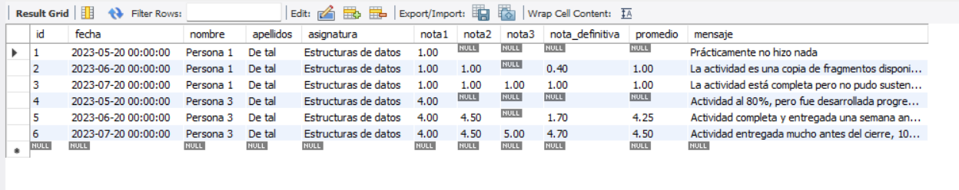

1. Modificar todos las columnas de tipo carácter en **TablaY** para que ahora queden en mayúscula sostenida.

* INSTRUCCIÓN SQL:

|  |
| --- |
| * UPDATE TablaY * SET * nombre = UPPER(nombre), * apellidos = UPPER(apellidos), * asignatura = UPPER(asignatura), * mensaje = UPPER(mensaje); |

* Explicación:

Para actualizar todas las columnas de tipo carácter en TablaY y convertir sus valores a mayúsculas

* Recorte de pantalla del resultado:



1. Mostrar el contenido completo de **TablaY**

* INSTRUCCIÓN SQL:

|  |
| --- |
| * select * from medicos_sustitutos; |

* Explicación:

Mostramos la tablay

* Recorte de pantalla del resultado:

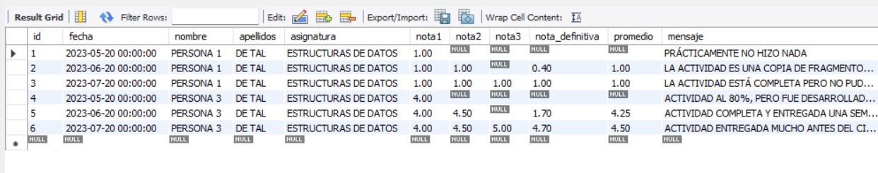

1. Eliminar solo un registro de la TablaX de datos cuya llave primaria sea igual a Y valor

* INSTRUCCIÓN SQL:

|  |
| --- |
| DELETE FROM medicos_sustitutos  WHERE medico_id = 5;  DELETE FROM Empleados  WHERE empleado_id = 5; |

* Explicación:

Lo primero que hacemos es eliminar de al que depende de el y después si eliminamos al que necesitamos eliminar, y que tiene una llave foránea

* Recorte de pantalla del resultado:



1. Mostrar el contenido completo de **TablaX**

* INSTRUCCIÓN SQL:

|  |
| --- |
| * select * from empleados; |

* Explicación:

Mostramos los registros que concidan

* Recorte de pantalla del resultado:

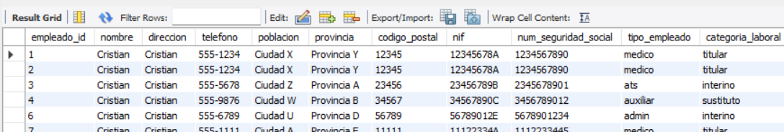

1. Eliminar todos los registros de la TablaX

* INSTRUCCIÓN SQL:

|  |
| --- |
| * select * from empleados; |

* Explicación:

Eliminar los registros

* Recorte de pantalla del resultado:



1. Mostrar el contenido completo de **TablaY**

* INSTRUCCIÓN SQL:

|  |
| --- |
| * select * from medicos_sustitutos; |

* Explicación:

Consultamos la tabla

* Recorte de pantalla del resultado:

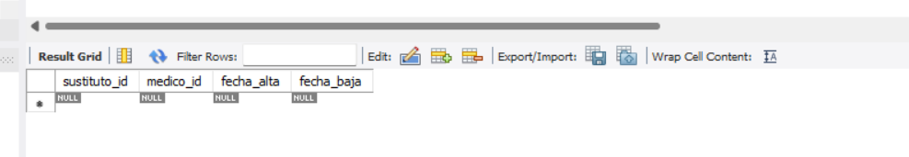

1. **Enlace de GitHub del repositorio para descargar los proyectos o archivos de código fuente.**

# Bibliografía

BIBLIOTECA UNICARTAGENA. (s/f). Elogim.com. Recuperado el 29 de junio de 2023,

de: <https://elibro.unicartagenaproxy.elogim.com/es/ereader/unicartagena/121283?page=12> páginas 12 - 13

BIBLIOTECA UNICARTAGENA. (s/f). Elogim.com. Recuperado el 29 de junio de 2023, páginas 29 - 32

de: <https://elibro.unicartagenaproxy.elogim.com/es/ereader/unicartagena/121283?page=29>

BIBLIOTECA UNICARTAGENA. (s/f). Elogim.com. Recuperado el 29 de junio de 2023,páginas 24 - 25

de: [https://elibro.unicartagenaproxy.elogim.com/es/ereader/unicartagena/44139?page=55](https://bdigital.uvhm.edu.mx/wp-content/uploads/2020/05/Bases-de-Datos.pdf)